Documento de Instalación Exfida

Base de datos SQL Sever 2008 y JBoss 7.1.

Contenido del Documento

Base de datos 3

Instalación de base de datos 3

Configuración de Driver JDBC para SQL Server. 4

Instalación y configuración de Modulo de SQL server 4

Configuración de Datasource y Pool de Conexiones. 5

# Base de datos

## Instalación de base de datos

Para realizar la instalación de la base de datos sebe realizar lo siguiente:

* Click derecho sobre “Base de datos del sistema” y seleccionar la opción **Restaurar base de datos**.

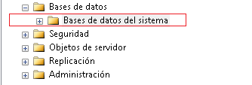

* Escribir en el cuadro de texto “A una base de datos” el nombre **EXFIDA**
* Seleccionar la opción “Desde dispositivo” y seleccionar la ruta del archivo de instalación, luego click en aceptar.

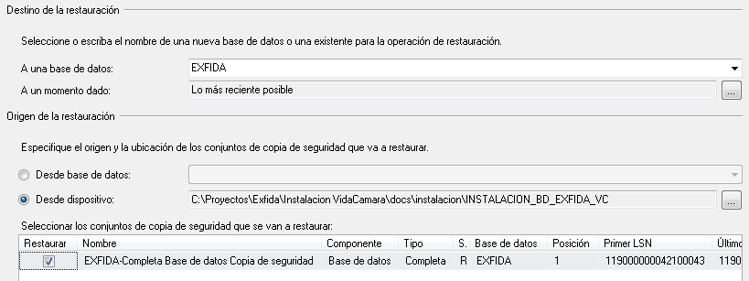

# Configuración de Driver JDBC para SQL Server.

## Instalación y configuración de Modulo de SQL server

Para crear el modulo de SQL Server en el servidor se debe seguir adoptar el siguiente procedimiento:

* establecer la siguiente estructura de directorios en el servidor:

**<JBOSS INSTALLATION>\modules\com\microsoft\sqlserver\main**

* Copiar el archivo <sqljdbc4.jar>suministrado del Driver SQL Server en la carpeta **main.**
* Copiar el archivo **module.xml** suministrado.

El directorio de instalación del driver deberá tener el siguiente contenido una vez terminada la instalación del modulo:

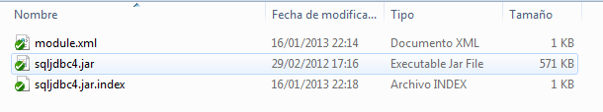

## Configuración de Datasource y Pool de Conexiones.

El siguiente paso es configurar el origen de datos en la configuración de JBoss del sistema. Localice el subsistema de fuente de datos

* Para instalación del servidor en modo standalone editar el siguiente archivo:

**<JBOSS INSTALLATION>*standalone\configuration\standalone.xml***

Dentro del tag **<server xmlns="urn:jboss:domain:1.2">** agregue el siguiente contenido:

<system-properties>

<property name="org.apache.tomcat.util.http.Parameters.MAX_COUNT" value="5000"/>

</system-properties>

* Para instalación del servidor en ambientes clusterizados agregar las configuraciones siguientes en los clusters respectivos.
* Localice el subsistema datasources dentro del archivo de configuración del servidor.



**A continuación copie el contenido del archivo** [***datasourse-exfida.xml***](datasourse-exfida.xml) **suministrado en la documentación remplazando la información correspondiente, ejemplo:**

<connection-url>  
 jdbc:sqlserver://{nombre_servidor}:{puerto};databaseName={nombre_base_datos}  
</connection-url>

<connection-url>  
jdbc:sqlserver://server1:1433;databaseName=EXFIDA  
</connection-url>

**Importante: al remplazar los valores debe extraer las llaves de corchete” {}”**